REMBRANDT TOTÓ
Szitakötő 60.szám, 24-25.oldal
Olvasd el a cikket! Válaszolj a kérdésekre!
A helyes válaszok előtti betűket folyamatosan összeolvasva Rembrandt egyik olajfestményének címét kapod megfejtésül, melyet 1665-ben festett.

1. Milyen nemzetiségű művész volt?
B. belga H. holland N. német
2. Melyik városkában született Rembrandt?
Ö. Leiden U. Lübeck A. London
3. Miért járt latin nyelvű iskolába?
G. szülei papnak szánták L. szülei tudósnak szánták J. nem járt oda
4. Mely festészeti műfajnak lett jeles mestere?
M. tájképfestészet G. portréfestészet F. csendélet festése
5. Melyik városba költözött Rembrandt ?
Y. Amszterdam S. Arad Z. Ajka

6. Milyen napszakot festett meg valójában Éjjeli őrjárat című képén?
T. este M. éjjel S. nappal

7. Mekkora az Éjjeli őrjárat című festmény mérete?
P. miniatűr L. közepes Z. hatalmas

8. Milyen egylet tagjai a képen szereplő alakok ?
E. lövész A. vadász I. puskagyűjtő
9. Melyik támadás féle NEM érte az Éjjeli őrjárat című képet ?
V. késsel vágták meg G. megégették D. savval öntötték le
10. Mi a keresztneve Rembrandt feleségének ?
F. Saskia H. Geertje K. Hendrickje
11. Mire költötte Rembrandt jelentős vagyonát ?
Ő. puskákra Ú. autókra Ű. műkincsekre
12. Milyen családi háttérrel rendelkezett Rembrandt szülővárosában?
V. sokgyermekes M. egy gyermekes K. árva volt
13. Milyen anyagi körülmények között halt meg ?
A. gazdagon I. átlagos E. elszegényedett

+1. Hogy nevezik a művészettörténészek a 17. századot?
L. holland aranykor B. német aranykor C. belga aranykor

MEGFEJTÉS : ______________________________________

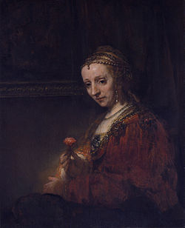
MEGFEJTÉS : HÖLGY SZEGFŰVEL

